
第五章 自然环境的整体性和差异性

第二节 自然环境的地域差异性（第2课时）（导学案）
【教学目标】
课程标准：运用图表并结合实例,分析自然环境的地域分异规律。
地理核心素养：
1.感受自然环境中普遍存在的地域差异事实。
2.从物质、能量交换的角度掌握地域差异的根本原因。
3.知道地域差异有不同的空间尺度，能用地图说明陆地上有不同的自然地带。
4.用实例说明地域分异规律的成因和表现。
【教学重难点】
教学重点：分析自然环境地域分异的成因和表现。
教学难点：深入分析地域分异形成的原因。
【课前预习】
知识点 垂直地域分异规律
1．形成原因： 的变化。
2．形成基础： 差异。
3．分布规律
(1)从山麓到山顶，分布着不同的景观带，构成 。
(2) 与陆地自然带一致。
(3)垂直带变化与其所在纬度向 纬度方向上的陆地自然地带变化相似。
知识点四 方性分异规律
1．形成：受 、岩石风化物等地方性因素影响，通过 与能量再分配，形成了尺度较小的地域分异。
2．举例：温带湿润区随地形从高到低形成了地方性的针叶林(或灌丛)带、落叶阔叶林带和草甸带的分布规律。

【课中探究】
导入：展示天山自然带分布图片
提问：雪山逶迤，冰川纵横，河流蜿蜒，湖泊星布，草原如茵，草甸烂漫，森林如带，荒漠苍茫。天山把寒冷与炎热，干旱与湿润，高山与深谷，平坦与陡峻，冰雪与绿色，丰富与单调等并置在同一时空中。为什么冰川、草原、森林、荒漠能并存于天山之中?它们在天山中的分布有什么规律?
一、垂直地域分异规律
探究一：空间尺度较小的陆地地域分异规律——山地垂直地域分异
【自主思考】什么是垂直地域分异？原因是什么？

探究二：天山的垂直地域分异规律——基带
【合作探究】博格达峰山麓自然带是什么？受何影响？从山麓到山顶有哪些自然带？
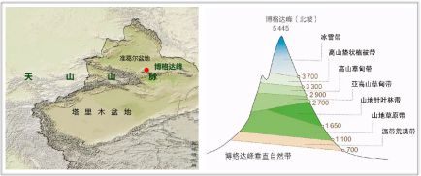

探究三：天山的垂直地域分异规律——垂直带变化规律
3、垂直自然带变化与其所在纬度向较高纬度方向上的陆地自然带变化相似。
【自主思考】一般情况下，同一自然带哪个坡向分布的海拔较高？为什么？

【自主思考】博格达峰的北坡和珠穆朗玛峰的南坡，哪一个垂直带数目较多？
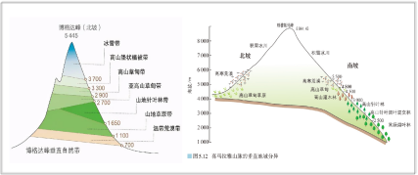

【课堂探究】比较喜马拉雅山脉南北坡的垂直地域分异
垂直地域分异与山地所在纬度、高度密切相关，即山地所在纬度越低，海拔越高，垂直带数目越多，垂直带谱越完整。喜马拉雅山脉纬度较低，海拔高，南北坡的山麓处于不同的陆地自然地带（图5.12）。
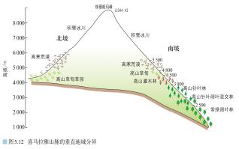
1.南坡比北坡多哪些植被类型？为什么？

2.以高山草甸为例，它在南坡和北坡分布的海拔范围有什么不同？为什么？

3.如果北坡的山麓海拔与南坡相同，北坡也会有南坡那么多的植被类型吗？为什么?

二、地方性分异规律
探究六：空间尺度更小的陆地地域分异规律——地方性分异规律
【自主思考】什么是地方性分异规律？
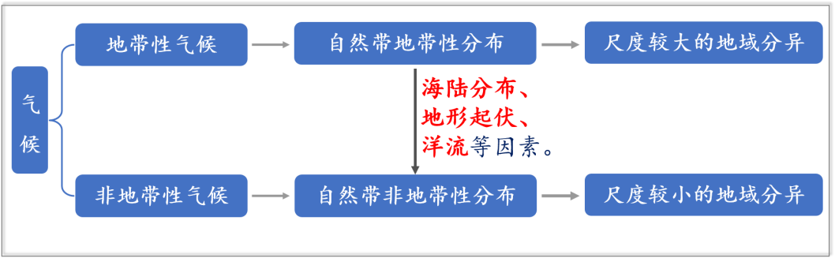

【自主思考】描述图中地方性分异规律原因。
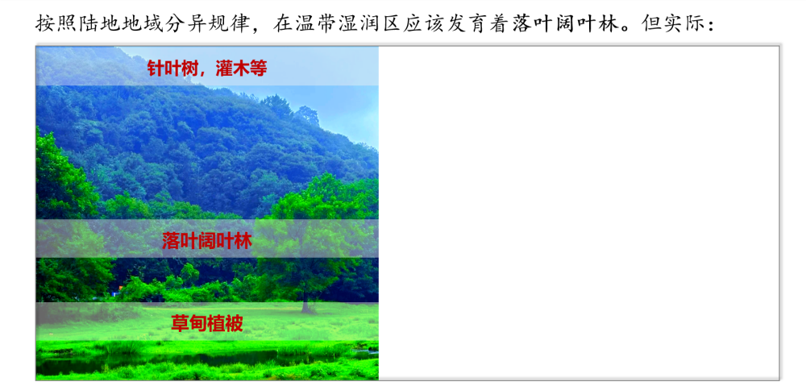

【自主思考】南半球中高纬度地区没有出现亚寒带针叶林和苔原带的原因。

【自主思考】天山、昆仑山部分山麓不是温带荒漠带而是绿洲的原因。

【自学窗】草原上的盐碱地
在草原上，土壤中的钠、钾被地表水和地下水带到地势低洼的地方。由于蒸发强烈，钠、钾在土壤表层不断累积，这些地势低洼的地方便形成盐碱地。盐碱地水、土中含盐量高，土壤肥力差，植被稀疏，与周围草原明显不同，看上去如同镶嵌在草原上的斑块。
播放视频《盐碱地》

【课堂总结】
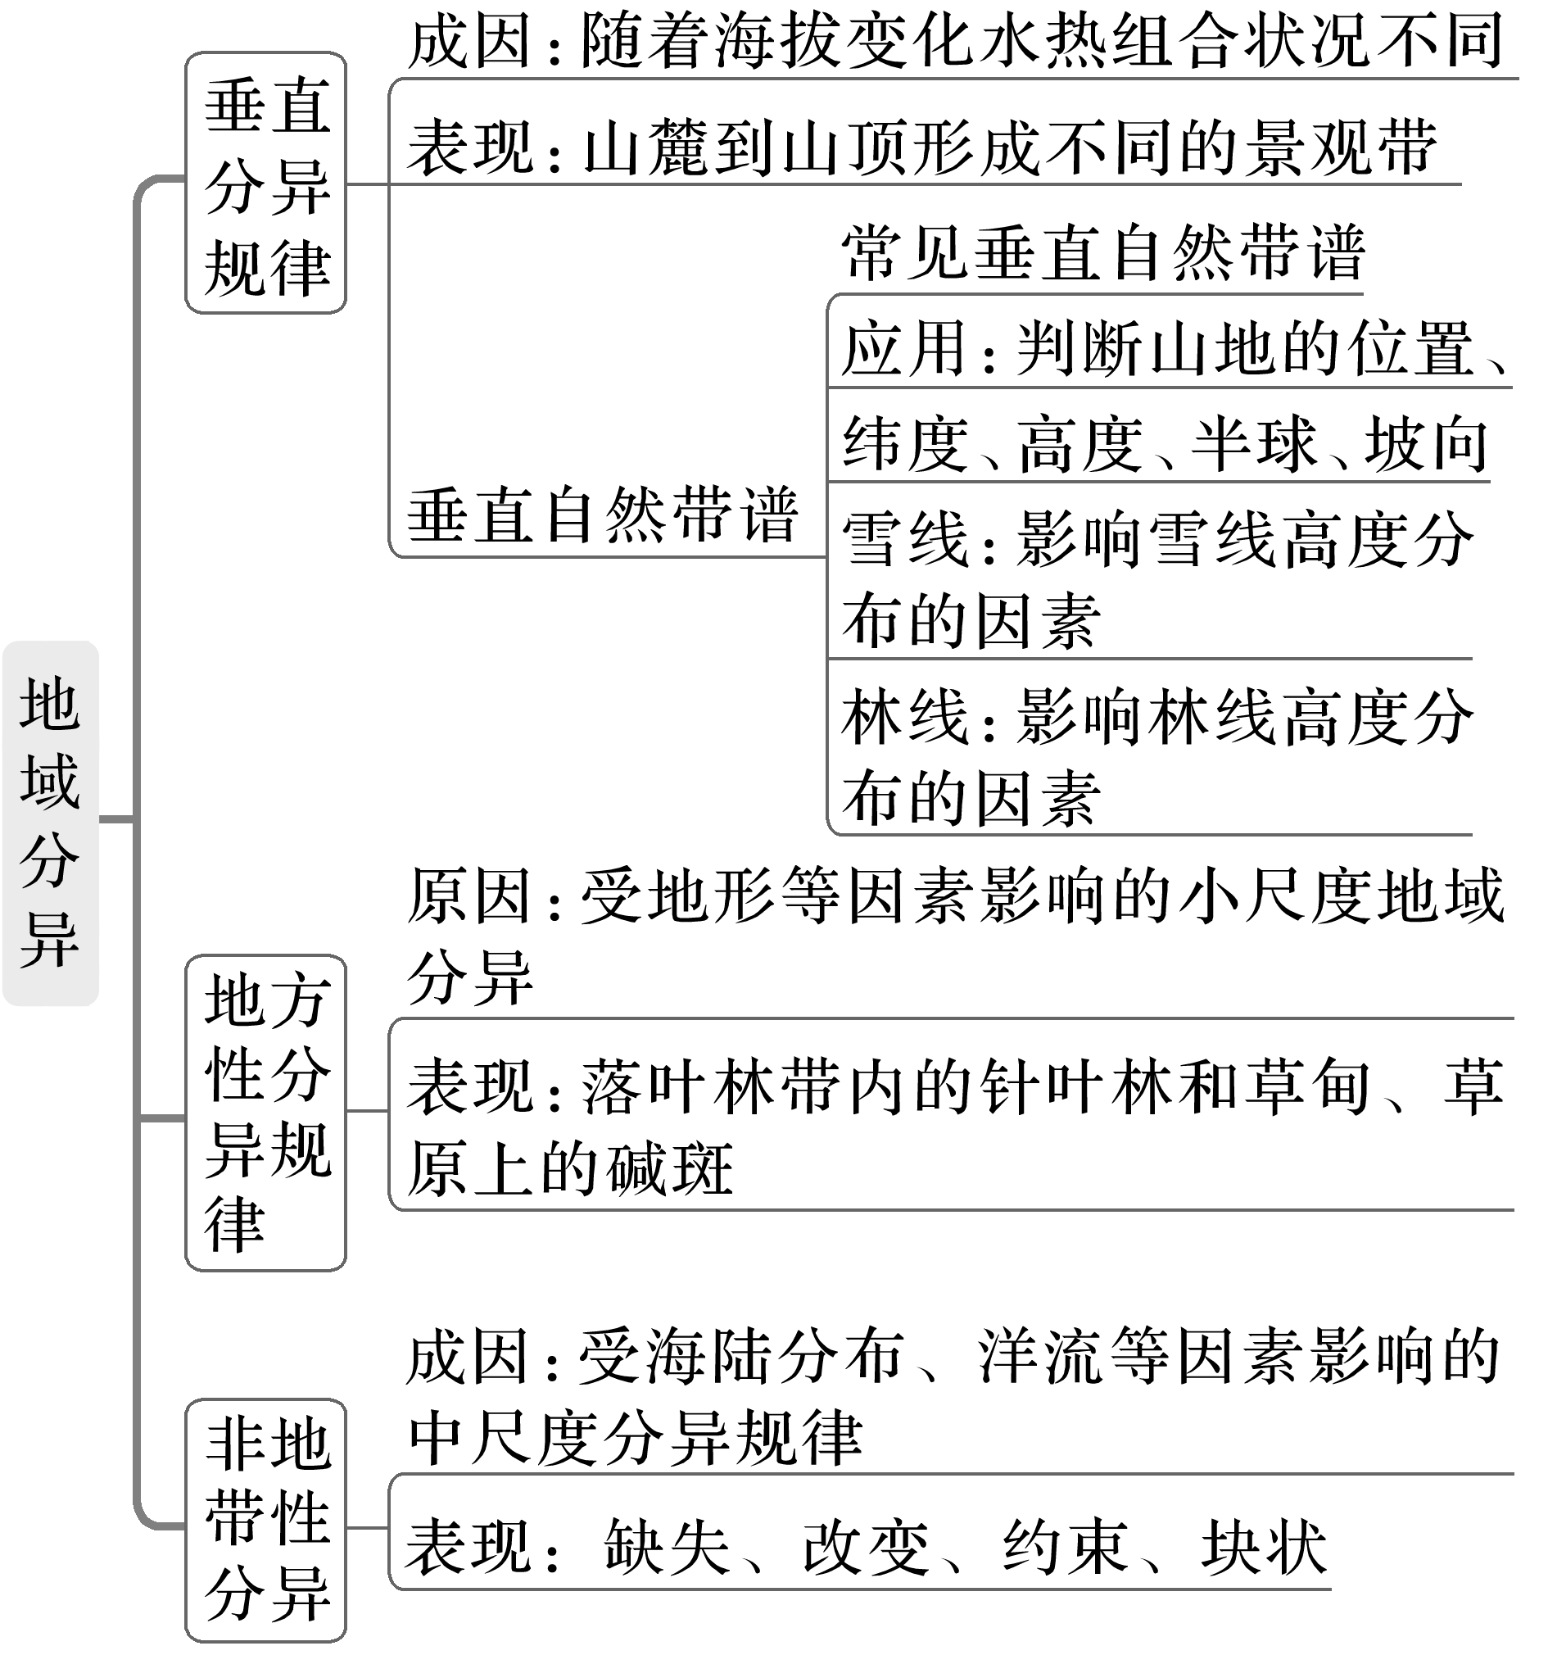

【课堂练习】
阅读图文资料，完成下列要求。
不同地区的气候、土壤、生物等地理要素，随着地理位置和地势的变化呈现出规律性的演变，从而形成纷繁复杂而又有规律的自然景观。
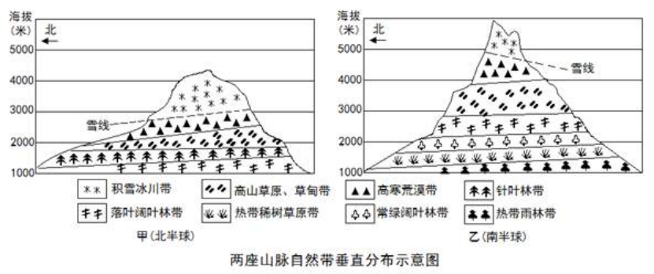
- 比较甲图和乙图山脉自然带带谱的主要差异，并判断哪幅图的山脉所处纬度位置较低。

- 概述甲图中各自然带在山脉南、北坡出现的高度的差异，并说明原因。

（3）乙图中，山脉在海拔4000以上的南、北坡，坡度基本相同，气温大致相当，但南坡的雪线却低于北坡，说明其原因。



第二节 自然环境的地域差异性（第2课时）（导学案）
【参考答案】

【课前预习】

知识点 垂直地域分异规律
1．形成原因：海拔的变化。
2．形成基础：水热状况差异。
3．分布规律
(1)从山麓到山顶，分布着不同的景观带，构成垂直带谱。
(2)山麓与陆地自然带一致。
(3)垂直带变化与其所在纬度向较高纬度方向上的陆地自然地带变化相似。
知识点四 方性分异规律
1．形成：受地形、岩石风化物等地方性因素影响，通过物质与能量再分配，形成了尺度较小的地域分异。
2．举例：温带湿润区随地形从高到低形成了地方性的针叶林(或灌丛)带、落叶阔叶林带和草甸带的分布规律。

【课中探究】
导入：播放视频《天山》
提问：雪山逶迤，冰川纵横，河流蜿蜒，湖泊星布，草原如茵，草甸烂漫，森林如带，荒漠苍茫。天山把寒冷与炎热，干旱与湿润，高山与深谷，平坦与陡峻，冰雪与绿色，丰富与单调等并置在同一时空中。为什么冰川、草原、森林、荒漠能并存于天山之中?它们在天山中的分布有什么规律?
一、垂直地域分异规律
探究一：空间尺度较小的陆地地域分异规律——山地垂直地域分异
【自主思考】什么是垂直地域分异？原因是什么？
学生回答参考：
高大的山体随海拔的变化，从山麓到山顶，自然景观也相应地呈现垂直变化，分布着不同的景观带，构成垂直带谱。
从山麓到山顶，水热状况不同。
教师讲解：
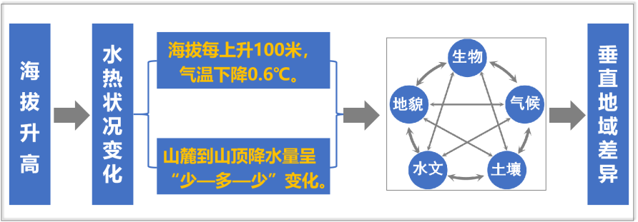
1、高大的山体随着海拔的变化，水热状况不同，海拔海拔每上升100米，气温下降0.6℃，山麓到山顶降水量呈“少—多—少”变化，进而引起自然环境要素间物质、能量交换差异很大，自然景观也相应地呈现垂直变化。
探究二：天山的垂直地域分异规律——基带
【合作探究】博格达峰山麓自然带是什么？受何影响？从山麓到山顶有哪些自然带？
学生回答参考：
温带荒漠带，受当地温带大陆性气候的影响。
温带荒漠带、山地草原带、山地针叶林带、亚高山草甸带、高山草甸带、冰雪带。
教师讲解：
2、基带指山麓自然带，与陆地自然地带一致，受当地气候的影响。
探究三：天山的垂直地域分异规律——垂直带变化规律
3、垂直自然带变化与其所在纬度向较高纬度方向上的陆地自然带变化相似。
【自主思考】一般情况下，同一自然带哪个坡向分布的海拔较高？为什么？
学生回答参考：南坡。
教师讲解：
4、通常，同一自然带在阳坡分布的海拔要比阴坡高。
【自主思考】博格达峰的北坡和珠穆朗玛峰的南坡，哪一个垂直带数目较多？
学生回答参考：
珠穆朗玛峰的南坡，多了常绿阔叶林带、高山针叶阔叶混交林带。
教师讲解：
- 山地所在纬度越低，海拔越高、相对高度越大，垂直带数目越多，垂直带谱越完整。
【课堂探究】比较喜马拉雅山脉南北坡的垂直地域分异
垂直地域分异与山地所在纬度、高度密切相关，即山地所在纬度越低，海拔越高，垂直带数目越多，垂直带谱越完整。喜马拉雅山脉纬度较低，海拔高，南北坡的山麓处于不同的陆地自然地带（图5.12）。
1.南坡比北坡多哪些植被类型？为什么？
2.以高山草甸为例，它在南坡和北坡分布的海拔范围有什么不同？为什么？
3.如果北坡的山麓海拔与南坡相同，北坡也会有南坡那么多的植被类型吗？为什么?
学生回答参考：
1.常绿叶林、高山针叶與叶混交林、高山针叶林、高山灌木林
(1)南坡的相对高度更大。(2)南坡纬度低，且南坡为阳坡，同一海拔的热量条件更充足。(3)南坡为西南季风迎风坡，风从印度洋带来大量水汽，降水量比北坡多，水分条件更好。
2.高山草甸在南坡分布的海拔较高。
南坡为迎风坡，（阳坡、纬度低）水热条件比较好，高山草甸的分布位置相对较高。
北坡为背风坡，（阴坡、纬度高）降水较少，气温较低，高山草甸的分布位置相对较低。
3.不会。自然带谱的分布除了受高度的影响，还受纬度及坡向的影响。北坡纬度较南坡高，且位于阴坡和夏季风背风坡，两者的水热状况存在差异，因此植被类型及其分布必然会有差别。
二、地方性分异规律
探究六：空间尺度更小的陆地地域分异规律——地方性分异规律
【自主思考】什么是地方性分异规律？
学生回答参考：
受地形、岩石风化物等地方性因素影响，通过物质与能量再分配，形成了尺度较小的地域分异，如一个小尺度地域当中的地形起伏变化、土壤质地差异、植被种类不同等。
教师讲解：
尺度较小的地域分异，如一个小尺度地域当中的地形起伏变化、土壤质地差异、植被种类不同等，受到了地形起伏、岩石风化、海陆分布、洋流等因素，就形成了非地带性自然带。
【自主思考】描述图中地方性分异规律原因。
学生回答参考：如下图
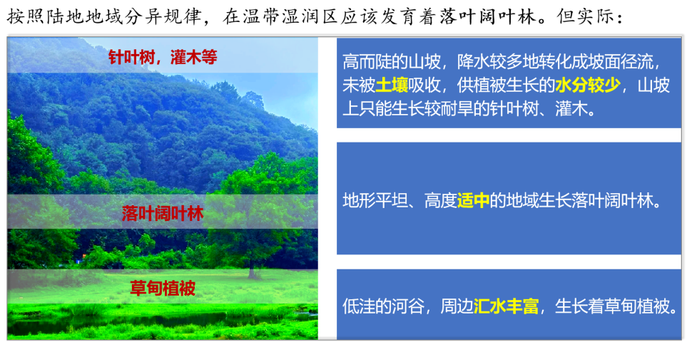
【自主思考】南半球中高纬度地区没有出现亚寒带针叶林和苔原带的原因。
学生回答参考：海陆分布
【自主思考】天山、昆仑山部分山麓不是温带荒漠带而是绿洲的原因。
学生回答参考：高山冰雪融水使其地表水或地下水丰富。
【自学窗】草原上的盐碱地
在草原上，土壤中的钠、钾被地表水和地下水带到地势低洼的地方。由于蒸发强烈，钠、钾在土壤表层不断累积，这些地势低洼的地方便形成盐碱地。盐碱地水、土中含盐量高，土壤肥力差，植被稀疏，与周围草原明显不同，看上去如同镶嵌在草原上的斑块。
播放视频《盐碱地》
【课堂练习】
【解析】
（1）乙图山脉自然带带谱更加丰富；乙图山脉基带为热带雨林带，而甲图山脉基带为落叶阔叶林带；相同类型的自然带，甲图山脉出现的高度比乙图山脉低，因而可以推测出乙图山脉所处纬度位置较低。
（2）差异：同一自然带出现的高度南坡高于北坡
原因：该山脉位于北半球，南坡是阳坡，由于阳坡热量较高，因此南坡自然带的海拔高度相对于北坡较高。
（3）该山脉位于南半球，南坡受东南信风带的影响，为迎风坡，降水量较大，因此雪线较低。

